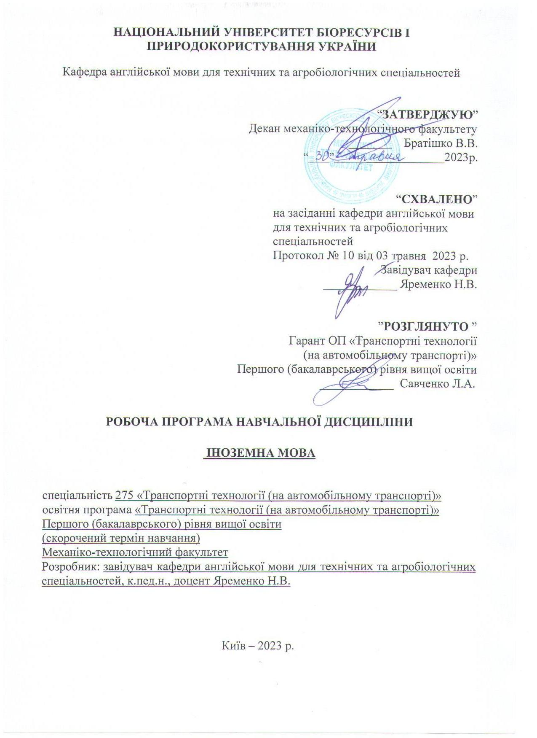

- Опис навчальної дисципліни

Іноземна мова

Галузь знань, спеціальність, освітня програма, освітній ступінь

Освітній ступінь | Бакалавр
Спеціальність | 275 «Транспортні технології (на автомобільному транспорті)»
Освітня програма | Транспортні технології (на автомобільному транспорті) Першого (бакалаврського) рівня вищої освіти  (скорочений термін навчання)
Характеристика навчальної дисципліни

Вид | Обов’язкова / вибіркова
Загальна кількість годин | 120
Кількість кредитів ECTS | 4
Кількість змістових модулів | 4
Курсовий проект (робота) (за наявності) | -
Форма контролю | Залік, екзамен
Показники навчальної дисципліни для денної та заочної форм навчання

 | денна форма навчання | заочна форма навчання
Рік підготовки (курс) | 1 | 1
Семестр | 1-2 | 1
Лекційні заняття | - | -
Практичні, семінарські заняття | 30 год. -30 год. | -
Лабораторні заняття | - | -
Самостійна робота | 30 год.-30 год. | 60 год.
Індивідуальні завдання | - | -
Кількість тижневих аудиторних  годин для денної форми навчання | 2 год.

- Мета, завдання та компетентності навчальної дисципліни

Метою вивчення дисципліни «Іноземна мова» для студентів механіко-технологічного факультету першого (бакалаврського) рівня вищої освіти є подальший розвиток знань, навичок і умінь володіння сучасною стандартною англійською мовою на рівні B1+ В2, а також опанування студентами мовленнєвих умінь на рівні, достатньому для здійснення іншомовного спілкування у 4 видах мовленнєвої діяльності: аудіюванні, говорінні, читанні та письмі у типових ситуаціях.
Основними завданнями вивчення дисципліни є
1) формування у студентів англомовної компетенції, що включає засвоєння ними мовного матеріалу (лінгвістичних, соціолінгвістичних, дискурсних, прагматичних знань) та оволодіння різними видами мовленнєвої діяльності (комунікативними вміннями в читанні, аудіюванні, нормованого відтворення усного та писемного мовлення, а також перекладу неспеціалізованих і професійно орієнтованих текстів у межах сфер і ситуацій, типових для певної спеціальності);
2) розширення словникового запасу студентів за рахунок загальновживаної, загальнонаукової, загальнопрофесійної та спеціальної лексики, що супроводжується формуванням умінь ефективного й адекватного оперування загальнолексичними й термінологічними мінімумами; формування сталих умінь розпізнавання, розуміння та відтворення фонетичних, граматичних і стилістичних форм, характерних для підмови певної спеціальності;
3) формування психолінгвістичної готовності (включаючи вмотивованість) студентів до англомовної навчальної діяльності та майбутньої професійної англомовної комунікації.

У результаті вивчення навчальної дисципліни студент повинен
знати : лексику за професійним спрямуванням, граматику, фонетику, орфографію англійської мови відповідно до комунікативних тем, що вивчаються.
вміти: (аудіювання): розуміти основні ідеї та розпізнавати відповідну інформацію в ході дискусій, доповідей, бесід, що за темою пов’язані з навчанням та спеціальністю, стандартною мовою у нормальному темпі; розуміти основний зміст розмови з носіями мови у нормальному темпі в навчальному чи професійному оточенні.
(читання): зможе розпізнавати широкий діапазон термінології та скорочень з навчальної та професійної сфер; з високим рівнем самостійності читати й розуміти тексти академічного та професійного характеру високої складності; розуміти статті, звіти і доповіді з сучасної навчальної і професійної тематики. (говоріння): діалогічне мовлення: зрозуміло й чітко викласти свої ідеї та погляди на навчальні та професійні теми, надати необхідні пояснення і коментарі; активно підтримувати розмову чи дискусію на загальні навчальні та професійні теми; (монологічне мовлення): робити чіткі, детальні описи та презентації з широкого кола навчальних і професійних тем, розгортаючи та підтримуючи ідеї відповідними прикладами і використовуючи відповідну термінологію.
(письмо): писати чіткі, детальні тексти на теми, пов’язані з навчальною та професійною сферами, узагальнюючи інформацію з різних джерел та оцінюючи її; писати різні типи листів, рекомендацій, резюме; що забезпечують формування компетентностей: - лінгвістичної (лексичної, граматичної, орфографічної та інших, що відносяться до мови як системи, незалежно від соціолінгвістичного значення їх варіантів і від прагматичної функції їх реалізації); - соціолінгвістичної, що стосується соціокультурних умов користування мовою, - прагматичної, що стосується функціонального вживання лінгвістичних засобів (продукування мовних функцій, актів мовлення і т. ін.), що пропонує програми інтерактивних обмінів, а також стосується умінь дискурсу, ідентифікації типів і форм текстів, тощо.
У цілому навчальний процес повинен забезпечити виконання головної мети - гармонійного розвитку всіх складових компонентів іншомовної комунікативної мовленнєвої компетенції формування знань, навичок і умінь володіння найбільш частотними мовними одиницями, що є характерними для загальних науково-технічних текстів, пов’язаних з визначеною спеціальністю студентів.

- Програма та структура навчальної дисципліни
Назви змістових модулів і тем | Кількість годин
 | денна форма |  |  |  |  |  |  |  |  | Заочна форма
 | Тижні | усього | у тому числі |  |  |  |  |  |  | усього | у тому числі
 |  |  | л | п | лаб | інд |  | с.р. |  |  | л | п | лаб |  |  | інд |  | с.р.
1 |  | 2 | 3 | 4 | 5 | 6 |  | 7 |  | 8 | 9 | 10 | 11 |  |  | 12 |  | 13
Змістовий модуль 1.
Тема 1. Internal combustion engine | 1-2 |  |  | 4 |  |  |  |  | 4 |  |  |  |  |  |  |  |  | 4
Тема 2. Diesel vs gasoline | 3-4 |  |  | 4 |  |  |  |  | 4 |  |  |  |  |  |  |  |  | 4
Тема 3. Two-stroke engine | 5-6 |  |  | 4 |  |  |  |  | 4 |  |  |  |  |  |  |  |  | 4
Тема 4. Four-stroke engine | 7-8 |  |  | 4 |  |  |  |  | 4 |  |  |  |  |  |  |  |  | 4
Разом за змістовим модулем 1 |  |  |  | 16 |  |  |  |  | 16 |  |  |  |  |  |  |  |  | 16
Змістовий модуль 2.
Тема 5. Car Systems: Electrical, Ignition, Fuel | 9-10 |  |  | 4 |  |  |  |  | 4 |  |  |  |  |  |  |  |  | 4
Тема 6. Car Systems: Lubrication, Exhaust, Cooling | 11-12 |  |  | 4 |  |  |  |  | 4 |  |  |  |  |  |  |  |  | 4
Тема 7. Car Systems: Brake, Steering, Suspension | 13-14 |  |  | 4 |  |  |  |  | 4 |  |  |  |  |  |  |  |  | 4
Тема 8. Parts of a Car: Exterior, Interior | 15 |  |  | 2 |  |  |  |  | 2 |  |  |  |  |  |  |  |  | 2
Разом за змістовим модулем 2 |  |  |  | 14 |  |  |  |  | 14 |  |  |  |  |  |  |  |  | 14
Змістовий модуль 3.
Тема 1. Introduction to logistics | 16-17 |  |  | 4 |  |  |  |  | 4 |  |  |  |  |  |  |  |  | 4
Тема 2. Inbound and outbound logistics | 18-19 |  |  | 4 |  |  |  |  | 44 |  |  |  |  |  |  |  |  | 4
Тема 3. Customs and warehousing services | 20-21 |  |  | 4 |  |  |  |  | 4 |  |  |  |  |  |  |  |  | 4
Тема 4. Transport and terminal services | 22-23 |  |  | 4 |  |  |  |  |  |  |  |  |  |  |  |  |  | 4
Разом за змістовим модулем 3 |  |  |  | 16 |  |  |  |  | 16 |  |  |  |  |  |  |  |  | 16
Змістовий модуль 4.
Тема 5. Introduction to supply chain | 24-25 |  |  | 4 |  |  |  |  | 4 |  |  |  |  |  |  |  |  | 4
Тема 6. Role of transportation in the supply chain | 26-27 |  |  | 4 |  |  |  |  | 4 |  |  |  |  |  |  |  |  | 4
Тема 7. Global supply chain management | 28-29 |  |  | 4 |  |  |  |  | 4 |  |  |  |  |  |  |  |  | 4
Тема 8. Modes of transportation in logistics. INCOTERMS | 30 |  |  | 2 |  |  |  |  | 2 |  |  |  |  |  |  |  |  | 2
Разом за змістовим модулем 4 |  |  |  | 14 |  |  |  |  | 14 |  |  |  |  |  |  |  |  | 14
Всього |  |  |  | 60 |  |  |  |  | 60 |  |  |  |  |  |  |  |  | 60

4. Теми практичних занять

№  з/п | Назва теми | Кількість  годин
1 | Internal combustion engine | 4
2 | Diesel vs gasoline | 4
3 | Two-stroke engine | 4
4 | Four-stroke engine | 4
5 | Car Systems: Electrical, Ignition, Fuel | 4
6 | Car Systems: Lubrication, Exhaust, Cooling | 6
7 | Car Systems: Brake, Steering, Suspension | 4
8 | Parts of a Car: Exterior, Interior | 2
9 | Introduction to logistics | 4
10 | Inbound and outbound logistics | 4
11 | Customs and warehousing services | 4
12 | Transport and terminal services | 4
13 | Introduction to supply chain | 4
14 | Role of transportation in the supply chain | 4
15 | Global supply chain management | 4
16 | Modes of transportation in logistics. INCOTERMS | 2
Всього 60 год.

5. Теми лабораторних занять

№  з/п | Назва теми | Кількість  годин
 | Не передбачено навчальним планом

6. Методи навчання

Основними методами навчання студентів англійської мови є комунікативний та конструктивістський методи.
Комунікативний метод.
Навчальна ціль: оволодіння комунікативною компетенцією.
Навчальний зміст: тексти повинні показувати конфлікти, які спонукають студента до висловлення власної думки. Керування навчанням здійснюється не через граматику, а скеровується комунікативними інтенціями (намірами). Студент опиняється в центрі навчання.
Мовна площина: домінування мовного продукування над мовною правильністю, коректністю, помилки допускаються. Мова стає засобом комунікації.
Вправи: вправи комунікативного спрямування. Студенти навчаються комунікації у процесі самої комунікації. Відповідно усі вправи та завдання повинні бути комунікативно виправданими дефіцитом інформації, вибором та реакцією.
Переваги методу: студенти вдосконалюють навички усного мовлення, долається страх перед помилками. Недоліки методу: не надається належної уваги якості мови, комунікативна компетенція досить таки швидко досягає своїх меж.
Конструктивістський метод.
Навчальна ціль: в основі методу перебуває власне активне навчання студентів. Завдання викладача не навчити, а сприяти навчальному процесу. Урок виступає орієнтованим на дію.
Навчальний зміст: близькість до дійсності студентів, студентів спонукають самостійно конструювати свої знання (наприклад, в рамках проектної діяльності).
Мовна площина: якомога ширша.
Вправи: продукування мови знаходиться в центрі навчання.
Переваги методу: підготовка студентів до реального життя, реальних життєвих ситуацій. Недоліки методу: на сучасному етапі ще не проявилися достатньо чітко. Прикладом конструктивістського методу може слугувати проектне навчання.
Інноваційні навчальні методи: навчання з комп’ютерною підтримкою (CALL), метод сценарію (storyline method), метод симуляцій, метод каруселі, метод навчання по станціям, метод групових пазлів, метод рольової гри, метод «кейз-стаді» (робота над проблемними ситуаціями, студенти розглядають проблему, аналізують ситуацію, представляють свої ідеї та варіанти розв’язання проблеми в ході дискусії).

7. Форми контролю

Система оцінювання знань, вмінь і навичок студентів передбачає оцінювання всіх форм вивчання дисципліни.
Перевірку й оцінювання знань студентів викладач проводить у наступних формах:
- Оцінювання роботи студентів у процесі практичних занять.
- Оцінювання виконання індивідуального завдання (КР).
- Оцінювання засвоєння питань, винесених для самостійного вивчання.
- Проведення поточного контролю.
- Проведення підсумкового письмового іспиту.
Порядок поточного оцінювання знань студентів
(денна форма навчання)
Поточне оцінювання здійснюють під час проведення практичних занять з метою перевірки рівня підготовленості студента. Об'єктами поточного контролю є: активність і результативність роботи студента протягом семестру над вивченням програмного матеріалу дисципліни;
- відвідування занять;
- самостійне вивчення питань курсу;
- успішність виконання поточного контролю (контрольні роботи, тестування);
Оцінку "відмінно" ставлять за умови відповідності виконаного завдання студентом або його усної відповіді за усіма зазначеними критеріями. Відсутність тієї чи іншої складової знижує оцінку.
Контроль систематичного виконання самостійної роботи
Оцінювання проводять за такими критеріями:
- розуміння, ступінь засвоєння теорії
- ступінь засвоєння матеріалу дисципліни;
- ознайомлення з рекомендованою літературою, а також із сучасною додатковою літературою з питань, що розглядаються;
4) уміння професійно поєднувати теорію з практикою при розгляді
ситуацій, при виконанні завдань, винесених для самостійного опрацювання, і
завдань, винесених на розгляд в аудиторії;
5) логіка, структура, стиль викладання матеріалу в письмових роботах і при виступах в аудиторії.
Оцінку "відмінно" ставлять за умови відповідності виконаного завдання студентом або його усної відповіді за всіма зазначеними критеріями. Відсутність тієї чи іншої складової знижує оцінку. При оцінюванні увагу приділяють також їх якості і самостійності, своєчасності здачі виконаних завдань викладачу (згідно з графіком навчального процесу). Якщо якась із вимог не буде виконана, то оцінка буде знижена.
Проведення поточного контролю (денна форма)
Поточний контроль (тестування) здійснюють та оцінюють за питаннями, які винесено на практичні заняття та самостійну роботу. Поточний контроль проводять у письмовій формі після того, як розглянуто увесь теоретичний матеріал і виконані самостійні завдання в межах кожної теми змістового модуля. Поточний контроль проводиться у вигляді тестової роботи. Даний вид контролю передбачає виявлення ступеня опанування студентом матеріалу модуля і вміння його застосовувати.
У відповідності до програми навчальної дисципліни тестові роботи проводять на останньому практичному занятті відповідного змістовного модулю. Загальна тривалість тестової роботи – 2,0 години. Тестова робота містить завдання різного рівня складності. Для оцінювання рівня відповідей студентів на тестові завдання використовуються відповідні критерії оцінювання наведені в тесті.
Проведення підсумкового письмового екзамену

До підсумкового контролю допускають студентів, якщо з цієї дисципліни ними повністю виконані всі види робіт, передбачені робочим навчальним планом та робочою навчальною програмою, а їх рейтинг з навчальної роботи з цієї дисципліни становить не менше, ніж 42 бали (60 балів х 0,7 = 42 бали)
Екзамен здійснюють у письмовій формі за екзаменаційними тестами. Тест складається з трьох частин: переклад професійно-орієнтованого тексту, складання граматичного та лексичного тесту та комунікативна ситуація.
Рейтинг здобувача вищої освіти із засвоєння дисципліни у балах переводиться у національні оцінки згідно з таблиці, що наведена нижче.

8. Розподіл балів, які отримують студенти
Оцінювання знань студента відбувається за 100-бальною шкалою і переводиться в національні оцінки згідно з табл. 1 «Положення про екзамени та заліки у НУБіП України» (наказ про введення в дію від 01.05.2023 р. № 404)
Сума бали | Оцінка за національною шкалою
 | Екзамен | Залік
90 – 100 | відмінно | зараховано
74-89 | добре
60-73 | задовільно
0-59 | незадовільно | не зараховано

Для визначення рейтингу студента (слухача) із засвоєння дисципліни R_{ДИС} (до 100 балів) одержаний рейтинг з атестації (до 30 балів) додається до рейтингу студента (слухача) з навчальної роботи R _{НР} (до 70 балів): R_{ДИС} = R _{ПР} + R _{А}

9. Методичне забезпечення

- English for Transportation: навчально-методичний посібник / Н.В. Яременко – К.: ЦП «Копмринт», 2018. – 147 с.
- Gregory Manin. Oxford Exam Trainer B1. OUP, 2018
- Jim D. Dearholt. Career Paths: Mechanics. Express Publishing, 2012
- R. Murphy. English Grammar in Use. Fifth edition. Cambridge University Press, 2019
- Stukalina Yulia. Professional English for Students of Logistics. Riga, 2014

10. Рекомендована література

- базова

1. Л.Г. Верба Г.В. Верба. Граматика сучасної англійської мови. Довідник. "Логос", Київ, 2015.
2. Flash on Transport and Logistics. E. D’Acunto. ESP, 2010
3. New Headway, intermediate. Student's Book. Oxford University Press, 2000. Work Book. Teacher's Book.
4. English Grammar in Use. R. Murphy. Fifth edition. Cambridge University Press, 2019
5. FCE Use of English. Virginia Evans. 2000
- допоміжна

1. English Grammar in Use. R. Murphy. Cambridge University Press. 2019
2. Betty S. Azar. Basic English Grammar. Fourth Edition, Pearson, 2009
3. Michael Swam Practical English Usage. Oxford University, 2017
4. English-Speaking countries. V.L. Polupan, A.P. Polupan, V.V. Makhova, 2000.
5. Англійсько-український словник з механізації сільського господарства. Калайда В.В., Чапала Л.І., Асютенко С.Д., Київ: 1999
6. Англійська мова за професійним спрямуванням: навчально-методичний посібник для студентів ОС «Бакалавр» спеціальності «Транспортні технології» / Н.В. Яременко – К.: ЦП «Копмринт», 2017. – 124 с.

11. Інформаційні ресурси

- http://wikipedia,org./wiki

